

**БЫТОВОЕ ПОМЕЩЕНИЕ КОНТЕЙНЕРНОГО ТИПА**

**ПАСПОРТ**

**2023 г.**

### Содержание

Лист

1. Общие сведения 3
2. Техническая характеристика 3
3. Комплект поставки 4
4. Свидетельство о приемке 5
5. Гарантийные обязательства 5

Приложения:

1. Приложение 1: Инструкция по эксплуатации здания 6
2. Приложение 2: Сведения по комплектности и группе возгораемости применяемых материалов 13
3. Приложение 3: Инструкция по поддержанию температурно‐ влажностного режима в помещении 14
4. Рис. 1: Планировка здания 15
5. Рис. 2: Рекомендуемый план фундамента 16

### Общие сведения

* 1. Бытовое помещение контейнерного типа мобильное (инвентарное) (далее по тексту – «здание») предназначен для эксплуатации преимущественно в районах IВ, IIА, IIIА (исполнение обычное‐01).
  2. Поставщик и его адрес:

ООО “РостСтрой»

Техническая характеристика

|  |  |  |  |
| --- | --- | --- | --- |
| **№**  **п/п** | **Параметр** | **Ед. изм.** | **Значение** |
| 2.1. | Габаритные размеры здания: |  |  |
|  | длина | мм | 6000 |
|  | ширина | мм | 3000 |
|  | высота | мм | 2500 |
| 2.2. | Внутренние размеры (без учета перегородок): |  |  |
|  | длина | мм | 5680 |
|  | ширина | мм | 2680 |
|  | высота | мм | 2200 |
| 2.3. | Общая площадь помещений, не более | м2 | 18,0 |
| 2.4. | Строительная кубатура | м3 | 45,0 |
| 2.5. | Общая масса (без комплектации) | кг | 2500 |
| 2.6. | Электроснабжение | от сети напряжением 220В,  частотой 50Гц | |
| 2.7. | Установленная мощность, не более | кВт | 6,0 |
| 2.8. | Отопление | отсутствует | |
| 2.9. | Вентиляция | вентиляционная установка | |
| 2.10. | Водоснабжение | отсутствует | |
| 2.11. | Методы транспортирования | на железнодорожной платформе или автомобильным транспортом. | |
| 2.12. | Расчетный срок службы | лет | 7 |
| 3.1 | Техническое описание: |  | |
|  | Каркас металлический сварной | Металлический швеллер 100х50х3 мм.  Металлический равнополочный уголок 90х90х6мм. Брус 40х100 мм, 40х150 мм. | |
|  | Внешняя отделка | Профилированный лист металлический С8, с полимерным покрытием, RAL 9003 | |
|  | Внутренняя отделка | Стены: Профилированный лист металлический С8, с полимерным покрытием, RAL 9003.  Потолок: Профилированный лист металлический С8, с полимерным покрытием, RAL 9003. | |
|  | Крыша | Плоская, сварная. Лист металлический, толщиной 1.2 мм. | |
|  | Утеплитель | Стены - минеральная плита Knauf 150мм;  пол - минеральная плита Knauf 150мм;  потолок - минеральная плита Knauf 150мм. | |
|  | Пол двойной | Дно - оцинкованный лист, доска 25х100 мм, гидро-ветрозащитная мембрана, утеплитель, лаги 40х150, ЦСП толщиной 16 мм, лист металлический рифленый, толщиной 3 мм. Плинтус металлический. | |
|  | Окно | Отсутствует. | |
|  | Дверь входная | Металлическая дверь заводского изготовления 870х2070 мм, с врезным замком и ручкой «антипаника», цвет серый. | |
|  | Ветро- и пароизоляция | Пароизоляция «Полистрой» В  Гидро-ветрозашита «Полистрой» А | |
|  | Вентиляция | Естественная | |
|  | Место размещения оборудования | на открытом воздухе | |
|  | Интенсивность сейсмического воздействия по шкале MSK-64, баллы | 7 | |
|  | Температура окружающей среды, ºC | от -40 до +40 | |

### Комплект поставки

Таблица 1

|  |  |  |  |
| --- | --- | --- | --- |
| **Наименование** | **Ед. изм.** | **Кол‐во** | **Примечание** |
| **1** | **2** | **3** | **4** |
| Бытовое помещение в сборе | К‐т | 1 |  |
| Электрический конвектор 1.5 кВт | Шт. | 2 |  |
| Вентиляционная установка Tion | Шт. | 1 |  |
| Модуль аналогового вывода МУ110-224.8И | Шт. | 1 |  |
| GSM/GPRS модем ПМ01-220.АВ | Шт. | 1 |  |
| GSM-антенна АНТ-5 | Шт. | 1 |  |
| **Техническая документация** | | | |
| Паспорт на комплектующее оборудование (при наличии их получения от завода‐изготовителя) | экз. | 1 |  |

### Свидетельство о приемке

Бытовое помещение контейнерного типа мобильное (инвентарное), соответствует технической документации, требованиям Заказчика и признан годным для эксплуатации.

М.П.

Дата выпуска

«09» февраля 2023г.

Начальник ОТК

Петровских К.В.

### Гарантийные обязательства

* 1. Срок гарантии 12 месяцев с момента передачи заказчику.
  2. Завод‐изготовитель принимает на себя обязательство обеспечивать потребителя деталями, вышедшими из строя в течение гарантийного срока.
  3. Срок гарантии покупного оборудования, установленного в здании определяется паспортами на это оборудование и изготовитель здания ответственности за него не несет.
  4. Рекламации предъявляются в течение гарантийного срока при условии соблюдения потребителем требований инструкции по эксплуатации на здание и составления рекламационного акта, содержащего:
* наименование организации, в которой эксплуатируется здание, ее почтовый адрес;
* дату получения здания от завода‐изготовителя;
* описание характера повреждения и условия, при которых оно произошло;
* заключение комиссии с участием представителя незаинтересованной стороны.

###### Приложение №1

**ИНСТРУКЦИЯ**

**по эксплуатации здания**

1. **Назначение здания:**
   1. Бытовое помещение контейнерного типа мобильное инвентарное (далее по тексту – «здание») предназначен для эксплуатации преимущественно в районах IВ, IIА, IIIА (исполнение обычное‐01).

###### Устройство здания

Здание состоит из бытового помещения контейнерного типа, изготовленного из сертифицированных материалов и укомплектованного всем необходимым оборудованием, обеспечивающим условия эксплуатации согласно СНиП 2.01.01‐82.

Планировка здания приведена на рис. 1.

###### Бытовое помещение контейнерного типа.

Бытовое помещение контейнерного типа представляет собой объемную конструкцию, собранную из шести трехслойных плоских панелей, имеющих унифицированное решение (панели основания, панели покрытия и четырех стеновых панелей), на сварке.

Все панели состоят из металлодеревянного каркаса, наружной и внутренней обшивки и теплоизоляции.

Металлодеревянный каркас состоит из стальных профилей, собранных на сварке и деревянных брусков, которые крепятся к элементам каркаса.

Наружная обшивка выполнена из профилированного оцинкованного листа.

Внутренняя обшивка и отделка выполнена из материалов, имеющих сертификаты, и может иметь различные решения в соответствии с конструкторской документацией и требованиями Заказчика.

В качестве теплоизоляции используется минеральная плита Knauf.

Между внутренней обшивкой и теплоизоляционным слоем укладывается пароизоляция.

Между наружной обшивкой и теплоизоляционным слоем укладывается гидро-ветрозащита.

Материалы и конструкции для обшивки стен, теплоизоляции и отделки соответствуют функциональному назначению здания и отдельных помещений и

«Перечню полимерных материалов и конструкций, разрешенных к применению в строительстве Минздравом России».

###### Электрооборудование.

Электроустановки здания рассчитаны на подключение к электрической сети напряжением 220В, частотой 50 Гц.

Электрооборудование здания состоит из ввода кабельного, щитка вводно‐распределительного, автоматическими выключателями, выполненной открыто в кабель‐каналах по внутренней обшивке электропроводки, светильников электрического освещения, штепсельных розеток для электроприборов и электроконвекторов системы отопления.

**Установку, подключение и эксплуатацию оборудования осуществлять согласно Паспортам и Инструкциям по эксплуатации на данное оборудование.**

Заземление здания выполнено по TN-C-S.

###### Система вентиляции.

В здании предусмотрена естественная система вентиляции, которая обеспечивается через окна, двери и с помощью вентиляционной установки Tion.

* 1. **Система отопления.**

Отопление здания – отсутствует.

###### Система водоснабжения и канализации.

Отсутствует.

###### Монтаж и демонтаж.

* 1. **Порядок установки.**
     1. Подготовить ровную горизонтальную площадку размерами 6.0 м. по осям.

Рекомендуемый план фундамента приведен на рис. 2.

* + 1. Отсоединить блок от транспортного средства и краном установить его на площадку.

###### Подготовка к работе.

* + 1. Заземлить нулевой провод, если он присутствует.
    2. Подключить здание к источнику электроснабжения.
    3. Распаковать и установить оборудование, снятое и закрепленное на период транспортирования.

###### Демонтаж.

Демонтаж производится в порядке, обратном, изложенному в подразделах 3.1, 3.2.

###### Условия эксплуатации

* 1. К эксплуатации здания допускаются лица, изучившие настоящую инструкцию по эксплуатации электроприборов и прошедшие инструкцию по пожарной безопасности.
  2. Эксплуатацию электрооборудования производить в соответствии с Правилами технической эксплуатации электроустановок потребителей” и “Правилами техники безопасности при эксплуатации электроустановок потребителей”, утвержденными Госэнергонадзором РФ.
  3. При эксплуатации здание должно оснащаться огнетушителем.
  4. Перед началом эксплуатации необходимо согласовать с местными органами энергосбыта подключение к электрическим сетям.
  5. Контроль работоспособности и технического состояния внутренних инженерных систем и оборудования зданий должен производиться на соответствие их требованиям ГОСТ 23274‐84, ГОСТ 23345‐84 и инструкции по эксплуатации зданий, но не реже одного раза в 6 месяцев.
  6. Не допускается крепление к конструкциям и элементам зданий оборудования, инженерных систем, мебели и различных устройств в местах, не предусмотренных рабочей документацией или инструкцией по эксплуатации.
  7. Не допускается установка в зданиях самодельных нагревательных приборов, а также решеток, сеток и других устройств, препятствующих свободному открыванию дверей и створок окон.

###### Техническое обслуживание.

* 1. Здание относится к изделиям с регламентируемой периодичностью технического обслуживания.

При эксплуатации необходимо выполнять следующие виды тех. обслуживания:

* ежедневное;
* первое техническое обслуживание (ТО‐1) после каждого года эксплуатации;
* второе техническое обслуживание (ТО‐2) после каждых 4‐х лет эксплуатации;
* сезонное техническое обслуживание, проводимое 2 раза в год при подготовке к летнему и зимнему периодам эксплуатации.
  1. Ежедневное обслуживание включает:
* Поддержание чистоты в помещениях;
* Соблюдение температурно‐влажностного режима (См Приложение 3);
* Уборку снега с крыши здания и по периметру здания в зимнее время;
* Проверку наличия заряженных огнетушителей;
* Проверку целостности заземляющего проводника.
  1. Перечень и содержание работ для ТО‐1 и ТО‐2 и сезонного обслуживания приведены в таблице.

Таблица

|  |  |  |
| --- | --- | --- |
| **Вид обслуживания или ремонт** | **Содержание работ и методика их выполнения** | **Технические требования** |
| Первое техническое обслуживание (ТО‐1) | 1.Окраска фасадов, потолка, окон, дверей (при необходимости). | Цвет краски должен совпадать с цветом заводской окраски. |
|  | 1. Обслуживание   электрооборудования: проверить целостность (отсутствие разрывов) всех нулевых проводов; произвести зачистку контактных поверхностей соединений; проверить надежность всех соединений.   1. Замерить сопротивление изоляции электрооборудования и электропроводки. 2. Замерить сопротивление   заземления. | Обслуживание проводится  лицами, имеющими допуск в соответствии с ПУЭ, ПТЭ и ПТБ.  Нормы сопротивления изоляции в соответствии с ПУЭ |
| Второе | Окраска наружная и внутренняя. | Колер, рисунки должны |
| техническое |  | соответствовать |
| обслуживание |  | первоначальной окраске. |
| (ТО‐2) |  |  |
| Сезонное обслуживание | Герметизация  (разгерметизация) окон,  проверка уплотнения дверей. |  |

При несоблюдении потребителем инструкции по эксплуатации здания завод‐ изготовитель гарантийных обязательств не несет.

###### Меры безопасности.

* 1. Перед подключением здания к внешней сети необходимо произвести зануление.
  2. Подключение к сети напряжением 220В должен производить специалист –

электрик в соответствии с ПУЭ.

* 1. Каждый находящийся в здании должен соблюдать требования инструкции по противопожарной безопасности.

При возникновении пожара эвакуацию производить ч/з основной выход и окна.

* 1. Лица, производящие погрузочно‐разгрузочные работы при транспортировании здания любым видом транспорта, указанном в настоящем руководстве по эксплуатации, должны иметь допуск (удостоверение) для проведения данного вида работ. Перед проведением погрузочно‐разгрузочных работ необходимо проверить целостность строповочных петель, расположенных на крыше.
  2. При транспортировании здания категорически запрещается нахождение людей внутри него.
  3. Маршрут и время транспортирования здания в каждом отдельном случае должны быть согласованы с местными органами ГАИ в соответствии с “Правилами дорожного движения”.
  4. Не допускается крепление к конструкциям и элементам здания оборудования, инженерных систем, мебели и различных устройств, не предусмотренных проектом.

### Упаковка, транспортирование и хранение

* 1. Упаковка здания и его конструктивных элементов включает в себя:
* раскладку и закрепление механически не связанных со зданием конструктивных элементов в пакеты;
* закрепление внутри бытового помещения отдельных изделий и пакетов;
* закрытие окон изнутри на запорные устройства, а также закрытие внутренних и наружных дверей;
* укладку прилагаемой документации в непромокаемый пакет;
* оборудование, мебель, монтажные детали должны упаковываться с применением ящичной тары.
  1. При транспортировании бытового помещения отдельные конструктивные элементы должны быть прикреплены к транспортным средствам.

Не допускается транспортирование здания и конструктивных элементов волоком на любое расстояние без использования соответствующих транспортных приспособлений или устройств.

* 1. Хранение блок‐контейнера, его конструктивных элементов и пакетов должно осуществляться в соответствии с паспортом и инструкцией по эксплуатацией.

Здание и его конструктивные элементы при хранении должны быть защищены от климатических воздействий, загрязнений, повреждения и разукомплектования.

**Приложение №2**

**Сведения по комплектности**

**и группе возгораемости применяемых материалов**

|  |  |  |
| --- | --- | --- |
| **№ п/п** | **Наименование** | **Группа возгораемости** |
| 1 | Утеплитель минеральный | несгораемые |
| 2 | Винты самонарезающие для крепления профнастила 4.2х25 | несгораемые |
| 3 | Винты самонарезающие для крепления деревянной обрешетки каркаса 4.2х85 | несгораемые |
| 4 | ЦСП 16 мм | сгораемые |
| 5 | Доска обрезная из хвойных пород 25х100мм, естественной влажности | сгораемые |
| 6 | Брус обрезной из хвойных пород 40х100мм, естественной влажности | сгораемые |
| 7 | Брус обрезной из хвойных пород 40х150мм, естественной влажности | сгораемые |
| 8 | Лист металлический С8 | несгораемые |
| 9 | Лист металлический х/к | несгораемые |
| 10 | Пароизоляционная пленка, В | сгораемые |
| 11 | Гидро-ветроизоляционная пленка, А | сгораемые |
| 12 | Лист оцинкованный (дно) | несгораемые |
| 13 | Уголок металлический равнополочный 90х90 | несгораемый |
| 14 | Металлическая дверь | несгораемая |
| 15 | Лист металлический «чечевица» | несгораемый |
| 16 | Кабель ВВГнг | несгораемый |
| 17 | Кабель-канал | сгораемый |
| 18 | Светильники, розетки, выключатель | сгораемые |
| 19 | Швеллер металлический 100х50 | несгораемый |

**Приложение №3**

**ИНСТРУКЦИЯ**

**о поддержании температурно‐влажностного режима в помещении**

Здание контейнерного типа относится к числу блоков с совмещенной крышей, что предъявляет жесткие требования к температурно‐влажностному режиму внутри помещения.

Несоблюдение требований температурно‐влажностного режима приводит к появлению избыточного тепла и влаги, что со временем сокращает срок службы здания из‐за возможного образования конденсата на внутренней металлической поверхности стеновых панелей и панели покрытия, появлению сырости в помещении, так называемого «банного эффекта».

Особенно эти требования необходимо соблюдать при температуре наружного воздуха ниже ‐10 0С.

###### Для правильной эксплуатации здания ЗАПРЕЩАЕТСЯ:

1. Нагрев температуры внутри помещения приборами отопления более расчетной

(+230С).

###### РЕКОМЕНДУЕТСЯ:

1. При превышении температуры воздуха внутри помещения более +200С уменьшать мощность электронагревательных приборов отопления для стабилизации температуры воздуха до расчетного значения;
2. Регулярно 2‐3 раза в день в течение не менее 15 минут проводить проветривание помещения с использованием для этого окон.

***БЫТОВОЕ ПОМЕЩЕНИЕ***

***контейнерного типа***

***размерами 6000 х 3000 х 2500 мм***

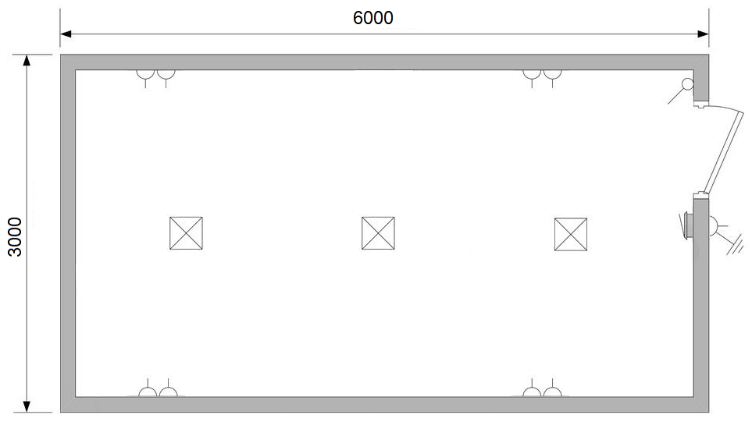

*Рекомендуемый план фундамента*

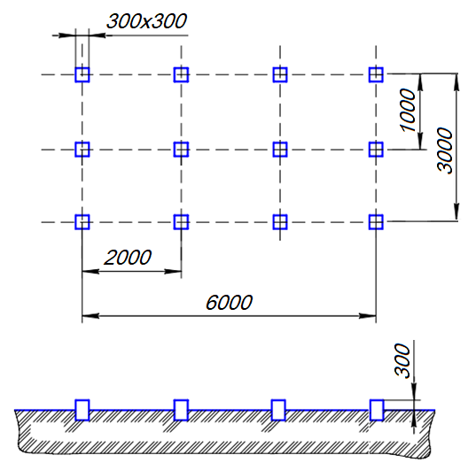

**Требования, предъявляемые заводом‐изготовителем**

**к устройству фундамента здания**

1. Фундамент должен быть выполнен с учётом местных характеристик грунтов, и не иметь осадки.
2. Максимальный перепад высотных отметок по всей плоскости фундамента не должен превышать 5 мм.
3. Несоблюдение требований по устройству фундамента ведёт к некачественной установке, сборке и нарушению условий дальнейшей эксплуатации зданий.
4. Гарантийные обязательства завода‐изготовителя не распространяются на здания, установленные на фундаменте, выполненном без соблюдения указанных требований.
5. *При выводе отопления, водоснабжения и канализации в пол высота фундамента должна быть не менее 800 мм (в северном исполнении – 1200 мм).